RESOLUCIÓN N° 160/22

VISTOS:

Que, don ................................................................... interpone reclamación ante esta Defensoría del Asegurado (DEFASEG) contra ..................................... ................................................................ (...........), con relación al SEGURO SEPELIO – PÓLIZA No..................

Que, la señalada reclamación cumple con los requisitos de materia, cuantía y oportunidad establecidos en el Reglamento de la DEFASEG (http://www.defaseg.com.pe/reglamento).

Que, habiéndosele corrido traslado de la respectiva reclamación a ..........., esta presentó sus respectivos descargos y la documentación solicitada.

Que, el 27 de junio de 2022 se realizó la audiencia virtual de vista con la participación únicamente de la aseguradora, que sustentó su posición tratándose de la reclamación presentada, absolviendo las diversas preguntas formuladas por este colegiado, conforme consta de la correspondiente acta, con lo que el proceso quedó en condiciones para que esta Defensoría expida su pronunciamiento.

Que, la reclamación se sustenta principalmente lo siguiente: (1) su esposa falleció el 22 de diciembre de 2021 por EPOC Exacerbado, tal como consta en el certificado de defunción; (2) sólo se puede excluir como preexistencia el asma; (3) su esposa jamás ha tenido asma, pues las bronquiectasias es otro tipo de enfermedad.

Que, por su parte, la aseguradora al formular sus descargos respecto de la reclamación expresa resumidamente lo siguiente: (1) mediante carta SEP.RE.2022.0018 de fecha 3 de marzo de 2022, se informa que el siniestro no cuenta con cobertura por cuanto los diagnósticos identificados como causa de la defunción son pre existentes a la contratación del seguro efectuada el 14 de agosto de 2015, por lo que configuran una causal de exclusión; (2) de acuerdo al certificado e informe de defunción, la causa básica del fallecimiento fue: EPOC Exacerbado, Insuficiencia Respiratoria, Sepsis y Bronquiectasias; (3) en la historia clínica No 7787 se evidencia, con fecha de ingreso 26/09/2019, registrada en el Hospital II Chocope, que la asegurada contaba con antecedentes patológicos: bronquiectasias y fibrosis pulmonar desde hace 5 años, es decir, desde el año 2014; (4) dichas enfermedades se encuentran relacionadas directamente con la causa básica del fallecimiento, esto es, la enfermedad pulmonar obstructiva crónica; (5) con anterioridad a la fecha de contratación de la póliza grupal de seguro de Sepelio (Póliza N°.................) que fue el 14/08/15, la asegurada padecía enfermedades relacionadas directamente con la causa que originó su fallecimiento, y que se configuran como prexistentes a la contratación del seguro en cuestión; (6) la no cobertura del seguro de Sepelio se encuentra debidamente sustentada en documentación de carácter médico-legal, que establece el padecimiento de BRONQUIECTASIS y FIBROSIS PULMONAR como enfermedades prexistentes a la contratación del seguro y que se encuentra directamente relacionadas con la causa básica del fallecimiento de la asegurada, por tanto dicho siniestro se encuentra relacionado directamente a una enfermedad pre existente a la fecha de inicio de vigencia del seguro, causal de rechazo según lo establecido en las condiciones del seguro de sepelio; (7) el diagnóstico de BRONQUIECTASIS y FIBROSIS PULMONAR consignado en la historia clínica cumple con los requisitos para ser considerada una enfermedad pre existente de conformidad con lo establecido en el artículo 118° de la Ley N° 29946 Ley del Contrato de Seguro, pues efectivamente (i) ha sido diagnosticada por un profesional médico (ii) ha sido conocida por el asegurado a través de sus historias clínicas desde el año 2014y (iii) es una enfermedad no resuelta en el momento previo a la contratación del seguro de Sepelio (14/08/2015).

CONSIDERANDO:

PRIMERO: Conforme al Reglamento de la Defensoría del Asegurado, la DEFASEG sólo es competente para pronunciarse y resolver las reclamaciones indemnizatorias de los asegurados que hubiesen sido sometidas a su conocimiento, sobre la base de la documentación obrante en el correspondiente expediente y con arreglo a derecho, siempre y cuando las señaladas reclamaciones cumplan los requisitos reglamentarios de materia y cuantía.

SEGUNDO: Asimismo, de acuerdo a su Reglamento, la DEFASEG sólo es competente para pronunciarse y resolver las reclamaciones indemnizatorias de los asegurados que hubiesen sido sometidas a su conocimiento, sobre la base de la documentación obrante en el correspondiente expediente y con arreglo a derecho, siempre y cuando las señaladas reclamaciones cumplan los requisitos reglamentarios de materia, cuantía y oportunidad, de manera que las reclamaciones por materias distintas al otorgamiento de cobertura, como pueden las pretensiones indemnizatorias por daños y perjuicios, por reembolso de gastos, o idoneidad de servicios, son ajenas a la competencia funcional de esta Defensoría.

TERCERO: El artículo 1 de la Ley Nro. 29946 – Ley del Contrato de Seguro dispone que el contrato de seguro es aquel por el que la aseguradora se obliga, mediante el cobro de una prima y para el caso de que se produzca el evento cuyo riesgo es objeto de cobertura, a indemnizar -dentro de los límites pactados- el daño producido al asegurado o a satisfacer un capital, una renta u otras prestaciones convenidas, enmarcado en una póliza que la aseguradora debe entregar al contratante, y cuyos requisitos mínimos están previstos en el artículo 26 de la señalada ley.

CUARTO: El artículo 1361 del Código Civil dispone que los contratos son obligatorios en cuanto se haya expresado en ellos, presumiéndose que lo declarado es lo querido por ambas partes, de manera que la parte que sostenga lo contrario debe probarlo.

QUINTO: Que, en materia procesal, corresponde a quien invoca hechos probar su existencia, carga procesal a la que refiere el artículo 196 del Código Procesal Civil, salvo que se acoja a alguna presunción legal de carácter relativo o absoluto.

SEXTO: Que, de acuerdo a los términos contenidos en el rechazo, la reclamación y en la respectiva absolución, así como a lo tratado en la audiencia de vista, la solución de la presente controversia consiste en determinar, primero, si en el presente caso la exclusión invocada por la aseguradora, esto es la existencia de una enfermedad preexistente, puede ser opuesta o no al reclamante, y en caso de serlo, si el supuesto que activa la exclusión de cobertura está probado en autos, esto es si la asegurada padecía de enfermedades preexistentes con anterioridad a la contratación del seguro.

SÉPTIMO: Respecto al primer extremo, esto es determinar si la exclusión invocada puede ser oponible o no, el Colegiado ha comprobado que la aseguradora ha cumplido con presentar la solicitud certificado del Seguro de Sepelio firmada por el asegurado titular con fecha 14 de agosto de 2015.

En dicha solicitud certificado, constan la declaración del asegurado titular en el sentido que tomó conocimiento de todas las estipulaciones bajo las cuales queda convenido el contrato de seguro celebrado:

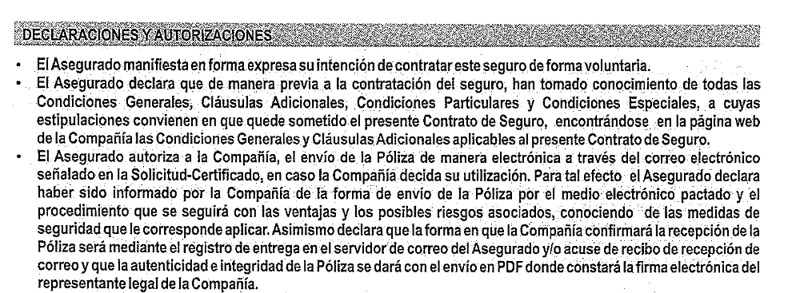

De ahí que, el Colegiado observa que en autos existe prueba suficiente que lleva a la convicción racional que el asegurado pudo conocer el contenido de las exclusiones a las que está sujeto su contrato de seguro, por lo que no se ha demostrado la existencia de una falta de información de la aseguradora, que haya impedido que el asegurado tome una decisión informada al contratar los seguros bajo análisis.

Consecuentemente, las exclusiones de ese contrato de seguro resultan válidamente oponibles, siempre que se verifique su materialización.

OCTAVO: Luego de probado el cumplimiento de la aseguradora, corresponde determinar si en autos está probado el supuesto de exclusión invocado.

Conforme se verifica en autos, se define la exclusión invocada como causal de rechazo de cobertura en los siguientes términos:

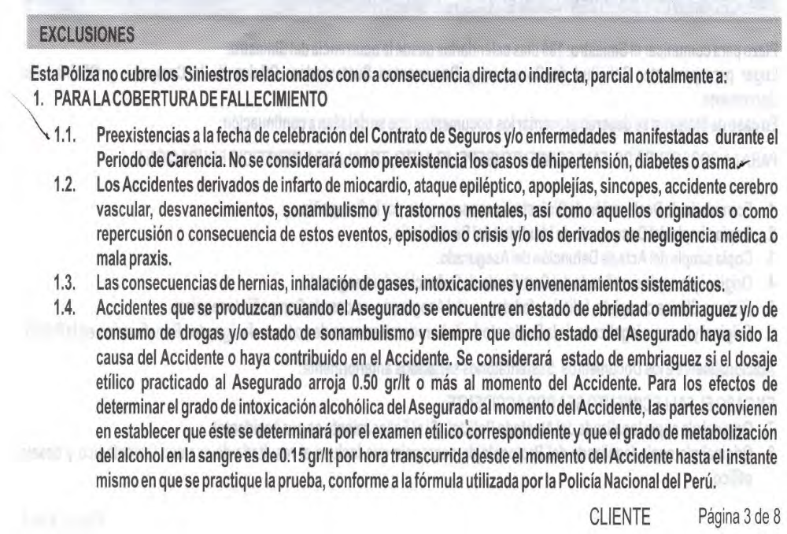

Asimismo, se advierte en autos que, conforme a la historia clínica, se verifica que la asegurada dependiente padecía de BRONQUIECTASIS y FIBROSIS PULMONAR desde el 2014, esto es antes de la contratación del seguro el 14 de agosto de 2015

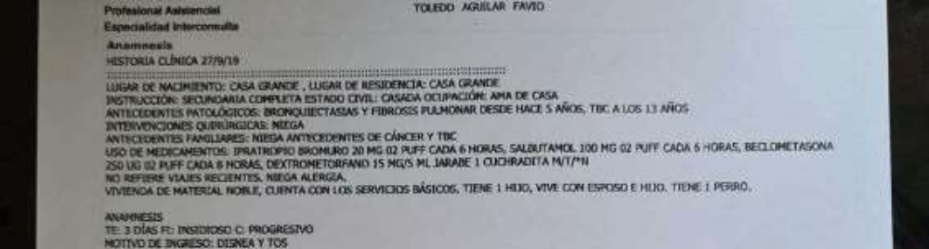

De acuerdo con el Certificado de Defunción, la causa básica del lamentable fallecimiento de la asegurada fue la BRONQUIECTASIS:

De estos antecedentes fácticos, este Colegiado verifica pruebas que generan la convicción racional que la asegurada padecía de una “Enfermedad Preexistente”.

Por ende, se evidencia la materialización del supuesto de exclusión previsto en el Seguro de Sepelio, de manera que se encuentra legítimo el rechazo de cobertura formulado por la aseguradora

NOVENO: Atendiendo a lo expresado precedentemente, este Colegiado concluye su apreciación razonada y conjunta al amparo de lo establecido en su Reglamento, por lo que

RESUELVE:

Declarar INFUNDADA la reclamación interpuesta por don ................................................................... contra ..........., con relación al SEGURO SEPELIO – PÓLIZA No................., quedando a salvo el derecho del reclamante de recurrir a las instancias que considere pertinentes.

Lima, 01 de agosto de 2022

La Secretaría Técnica certifica que la presente resolución cuenta con el voto de los vocales cuyos nombres figuran en el presente documento.

Marco Antonio Ortega Piana – Presidente
María Eugenia Valdez Fernández Baca– Vocal
Rolando Eyzaguirre Maccan – Vocal
Gonzalo Abad del Busto - Vocal

